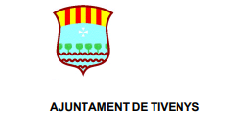

**DECLARACIÓ RESPONSABLE PROVA ANDRÒMINA**

En/na___________________________________________________amb

DNI/NIE _____________ , amb representació de la penya_____________,

la qual participa a la baixada d’andròmines pel riu de les Festes Majors de

Tivenys 2025, DECLARA sota la seva exclusiva responsabilitat que:  
  
• El dia 3 d’Octubre, dia que es realitza la prova de la baixada

d’andròmines pel riu: es farà responsable dels danys personals propis

ocasionats a causa dels materials utilitzats per la construcció de

l’andròmina (cargols, fustes, plàstics, etc.), així com es farà responsable de

no estar sota cap símptoma per substàncies etíliques i/o estupefaents. Signatura

integrant/representant legal,

Tivenys, _____de ___________ de 20___